XY1115 Scheda creata il 17 settembre 2026

Descrizione bibliografica
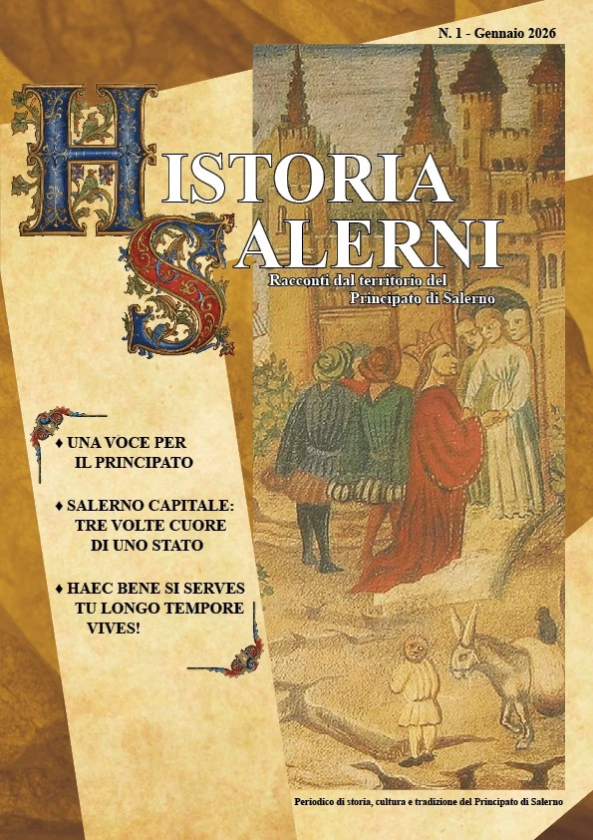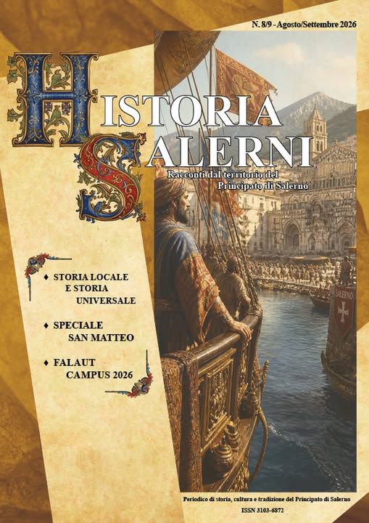
*Historia Salerni : racconti dal territorio del Principato di Salerno : periodico di storia, cultura e tradizione del Principato di Salerno. - N. 1 (gennaio 2026)- . - Salerno : Principato di Salerno, 2026- . - volumi : ill. ; 30 cm. ((Mensile. - Diretto da Massimo Carmando. - ISSN 3103-6872. - UMC1044601
Soggetto: Salerno <Principato> - Storia - Periodici
Informazioni storico-bibliografiche
ASSOCIATI ALL'ENTE PRINCIPATO DI SALERNO RICEVERAI I 12 NUMERRI DELLA RIVISTA IN FORMATO CARTECEO GRATUITAMENTE A CASA TUA https://historia-salerni-dbb27e.webnode.it/hs-historia-salerni/.

